|  |  |  |  |  |  |
| --- | --- | --- | --- | --- | --- |
| **CONCEPTO** | **2022** | **2021** | **CONCEPTO** | **2022** | **2021** |
| **ACTIVO** |  |  | **PASIVO** |  |  |
| **ACTIVO CIRCULANTE** |  |  | **PASIVO CIRCULANTE** |  |  |
| EFECTIVO Y EQUIVALENTES | $3,018.00 | $17,976.88 | CUENTAS POR PAGAR A CORTO PLAZO | -$318,284.11 | $3,204,953.25 |
| DERECHOS A RECIBIR EFECTIVO O EQUIVALENTES | $22,312.00 | $0.00 | DOCUMENTOS POR PAGAR A CORTO PLAZO | $0.00 | $0.00 |
| DERECHOS A RECIBIR BIENES O SERVICIOS | $135,211.37 | $131,403.50 | PORCIÓN A CORTO PLAZO DE LA DEUDA PÚBLICA A LARGO PLAZO | $0.00 | $0.00 |
| INVENTARIOS | $0.00 | $0.00 | TÍTULOS Y VALORES A CORTO PLAZO | $0.00 | $0.00 |
| ALMACENES | $0.00 | $0.00 | PASIVOS DIFERIDOS A CORTO PLAZO | $0.00 | $0.00 |
| ESTIMACIÓN POR PÉRDIDA O DETERIORO DE ACTIVOS CIRCULANTES | $0.00 | $0.00 | FONDOS Y BIENES DE TERCEROS EN GARANTÍA Y/O ADMINISTRACIÓN A CORTO PLAZO | $0.00 | $0.00 |
| OTROS ACTIVOS CIRCULANTES | $0.00 | $0.00 | PROVISIONES A CORTO PLAZO | $0.00 | $0.00 |
|  |  |  | OTROS PASIVOS A CORTO PLAZO | $0.00 | $0.00 |
| **Total de Activos Circulantes** | **$160,541.37** | **$149,380.38** |  |  |  |
|  |  |  | **Total de Pasivos Circulantes** | **-$318,284.11** | **$3,204,953.25** |
| **ACTIVO NO CIRCULANTE** |  |  |  |  |  |
| INVERSIONES FINANCIERAS A LARGO PLAZO | $0.00 | $0.00 | **PASIVO NO CIRCULANTE** |  |  |
| DERECHOS A RECIBIR EFECTIVO O EQUIVALENTES A LARGO PLAZO | $471,587.00 | $471,587.00 | CUENTAS POR PAGAR A LARGO PLAZO | $0.00 | $0.00 |
| BIENES INMUEBLES, INFRAESTRUCTURA Y CONSTRUCCIONES EN PROCESO | $42,509,381.82 | $42,509,381.82 | DOCUMENTOS POR PAGAR A LARGO PLAZO | $0.00 | $0.00 |
| BIENES MUEBLES | $10,967,380.35 | $10,967,380.35 | DEUDA PÚBLICA A LARGO PLAZO | $0.00 | $0.00 |
| ACTIVOS INTANGIBLES | $111,739.54 | $98,739.54 | PASIVOS DIFERIDOS A LARGO PLAZO | $0.00 | $0.00 |
| DEPRECIACIÓN, DETERIORO Y AMORTIZACIÓN ACUMULADA DE BIENES | -$4,025,911.32 | -$3,579,547.05 | FONDOS Y BIENES DE TERCEROS EN GARANTÍA Y/O ADMINISTRACIÓN A LARGO PLAZO | $0.00 | $0.00 |
| ACTIVOS DIFERIDOS | $0.00 | $0.00 | PROVISIONES A LARGO PLAZO | $0.00 | $0.00 |
| ESTIMACIÓN POR PÉRDIDA O DETERIORO DE ACTIVOS NO CIRCULANTES | $0.00 | $0.00 |  |  |  |
| OTROS ACTIVOS NO CIRCULANTES | $0.00 | $0.00 | **Total de Pasivos No Circulantes** | **$0.00** | **$0.00** |
|  |  |  |  |  |  |
| **Total de Activos No Circulantes** | **$50,034,177.39** | **$50,467,541.66** | **Total del Pasivo** | **-$318,284.11** | **$3,204,953.25** |
|  |  |  |  |  |  |
| **Total del Activo** | **$50,194,718.76** | **$50,616,922.04** | **HACIENDA PÚBLICA/ PATRIMONIO** |  |  |
|  |  |  |  |  |  |
|  |  |  | **HACIENDA PÚBLICA/PATRIMONIO CONTRIBUIDO** | **$22,776,741.30** | **$22,776,741.30** |
|  |  |  | APORTACIONES | $0.00 | $0.00 |
|  |  |  | DONACIONES DE CAPITAL | $22,776,741.30 | $22,776,741.30 |
|  |  |  | ACTUALIZACIÓN DE LA HACIENDA PÚBLICA/PATRIMONIO | $0.00 | $0.00 |
|  |  |  |  |  |  |
|  |  |  | **HACIENDA PÚBLICA /PATRIMONIO GENERADO** | **$27,736,261.57** | **$24,635,227.49** |
|  |  |  | RESULTADOS DEL EJERCICIO (AHORRO/ DESAHORRO) | $3,028,537.71 | -$2,240,116.91 |
|  |  |  | RESULTADOS DE EJERCICIOS ANTERIORES | $24,707,723.86 | $26,875,344.40 |
|  |  |  | REVALÚOS | $0.00 | $0.00 |
|  |  |  | RESERVAS | $0.00 | $0.00 |

|  |  |  |  |  |  |
| --- | --- | --- | --- | --- | --- |
| **CONCEPTO** | **2022** | **2021** | **CONCEPTO** | **2022** | **2021** |
|  |  |  | RECTIFICACIONES DE RESULTADOS DE EJERCICIOS ANTERIORES | $0.00 | $0.00 |
|  |  |  |  |  |  |
|  |  |  | **EXCESO O INSUFICIENCIA EN LA ACTUALIZACIÓN DE LA HACIENDA PÚBLICA/ PATRIMONIO** | **$0.00** | **$0.00** |
|  |  |  | RESULTADO POR POSICIÓN MONETARIA | $0.00 | $0.00 |
|  |  |  | RESULTADO POR TENENCIA DE ACTIVOS NO MONETARIOS | $0.00 | $0.00 |
|  |  |  |  |  |  |
|  |  |  | **Total Hacienda Pública/Patrimonio** | **$50,513,002.87** | **$47,411,968.79** |
|  |  |  |  |  |  |
|  |  |  | **Total del Pasivo y Hacienda Pública/Patrimonio** | **$50,194,718.76** | **$50,616,922.04** |

|  |  |  |  |  |  |
| --- | --- | --- | --- | --- | --- |
| **CONCEPTO** | **2022** | **2021** | **CONCEPTO** | **2022** | **2021** |
| **CUENTAS DE ORDEN CONTABLES** |  |  | CONTRATO DE COMODATO POR BIENES | $0.00 | $0.00 |
|  |  |  |  | | |
| **VALORES** | **$0.00** | **$0.00** |
| VALORES EN CUSTODIA | $0.00 | $0.00 |
| CUSTODIA DE VALORES | $0.00 | $0.00 |
| INSTRUMENTOS DE CRÉDITO PRESTADOS A FORMADORES DE MERCADO | $0.00 | $0.00 |
| PRÉSTAMODEINSTRUMENTOSDECRÉDITO AFORMADORESDEMERCADO YSU GARANTÍA | $0.00 | $0.00 |
| INSTRUMENTOSDECRÉDITORECIBIDOSEN GARANTÍADELOSFORMADORESDEMERCADO | $0.00 | $0.00 |
| GARANTÍA DE CRÉDITOS RECIBIDOS DE LOS FORMADORES DE MERCADO | $0.00 | $0.00 |
|  |  |  |
| **EMISIÓN DE OBLIGACIONES** | **$0.00** | **$0.00** |
| AUTORIZACIÓNPARA LAEMISIÓN DE BONOS, TÍTULOS Y VALORES DE LA DEUDAPÚBLICAINTERNA | $0.00 | $0.00 |
| AUTORIZACIÓNPARALAEMISIÓN DE BONOS,TÍTULOS Y VALORES DELADEUDAPÚBLICAEXTERNA | $0.00 | $0.00 |
| EMISIONES AUTORIZADAS DE LA DEUDA PÚBLICA INTERNA Y EXTERNA | $0.00 | $0.00 |
| SUSCRIPCIÓNDECONTRATOSDEPRÉSTAMOSYOTRASOBLIGACIONESDELADEUDAPÚBLICAINTERNA | $0.00 | $0.00 |
| SUSCRIPCIÓNDECONTRATOSDEPRÉSTAMOSYOTRASOBLIGACIONESDELADEUDAPÚBLICAEXTERNA | $0.00 | $0.00 |
| CONTRATOS DE PRÉSTAMOS Y OTRASOBLIGACIONES DE LADEUDAPÚBLICAINTERNA YEXTERNA | $0.00 | $0.00 |
|  |  |  |
| **AVALES Y GARANTÍAS** | **$0.00** | **$0.00** |
| AVALES AUTORIZADOS | $0.00 | $0.00 |
| AVALES FIRMADOS | $0.00 | $0.00 |
| FIANZAS Y GARANTÍAS RECIBIDAS POR DEUDAS A COBRAR | $0.00 | $0.00 |
| FIANZAS Y GARANTÍAS RECIBIDAS | $0.00 | $0.00 |
| FIANZASOTORGADASPARARESPALDAROBLIGACIONESNOFISCALESDELGOBIERNO | $0.00 | $0.00 |
| FIANZASOTORGADASDELGOBIERNOPARARESPALDAROBLIGACIONESNOFISCALES | $0.00 | $0.00 |
|  |  |  |
| **JUICIOS** | **$0.00** | **$0.00** |
| DEMANDAS JUDICIAL EN PROCESO DE RESOLUCIÓN | $4,510,644.95 | $4,510,644.95 |
| RESOLUCIÓN DE DEMANDAS EN PROCESO JUDICIAL | $4,510,644.95 | $4,510,644.95 |
|  |  |  |
| **INVERSIÓN MEDIANTE PROYECTOS PARA PRESTACIÓN DE SERVICIOS (PPS) Y SIMILARES** | **$0.00** | **$0.00** |
| CONTRATOS PARA INVERSIÓN MEDIANTE PROYECTOS PARA PRESTACIÓN DE SERVICIOS (PPS) Y SIMILARES | $0.00 | $0.00 |
| INVERSIÓN PÚBLICACONTRATADAMEDIANTEPROYECTOSPARAPRESTACIÓNDESERVICIOS(PPS) YSIMILARES | $0.00 | $0.00 |
|  |  |  |
| **BIENES EN CONCESIONADOS O EN COMODATO** | **$0.00** | **$0.00** |
| BIENES BAJO CONTRATO EN CONCESIÓN | $0.00 | $0.00 |
| CONTRATO DE CONCESIÓN POR BIENES | $0.00 | $0.00 |
| BIENES BAJO CONTRATO EN COMODATO | $0.00 | $0.00 |

|  |  |  |
| --- | --- | --- |
| **CONCEPTO** | **2022** | **2021** |
| **CUENTAS DE ORDEN PRESUPUESTARIAS** |  |  |
|  |  |  |
| **LEY DE INGRESOS** | | |
| LEY DE INGRESOS ESTIMADA | $27,134,182.47 | $26,675,606.11 |
| LEY DE INGRESOS POR EJECUTAR | $5,516,873.00 | $4,115,062.20 |
| MODIFICACIONES A LA LEY DE INGRESOS ESTIMADA | $9,980,832.33 | $5,868,075.04 |
| LEY DE INGRESOS DEVENGADA | $36,998,699.80 | $28,428,618.95 |
| LEY DE INGRESOS RECAUDADA | $31,575,829.80 | $28,428,618.95 |
|  |  |  |
| **PRESUPUESTO DE EGRESOS** | | |
| PRESUPUESTO DE EGRESOS APROBADO | $30,562,260.38 | $26,675,606.11 |
| PRESUPUESTO DE EGRESOS POR EJERCER | $125,230.67 | $1,674,724.00 |
| MODIFICACIONES AL PRESUPUESTO DE EGRESOS APROBADO | $6,552,706.00 | $5,868,332.96 |
| PRESUPUESTO DE EGRESOS COMPROMETIDO | $36,989,735.71 | $30,869,215.07 |
| PRESUPUESTO DE EGRESOS DEVENGADO | $36,970,592.16 | $30,543,988.41 |
| PRESUPUESTO DE EGRESOS EJERCIDO | $36,970,592.16 | $30,212,696.38 |
| PRESUPUESTO DE EGRESOS PAGADO | $36,970,592.16 | $29,730,246.10 |

“Bajo protesta de decir verdad declaramos que los Estados Financieros y sus notas, son razonablemente correctos y son responsabilidad del emisor”.

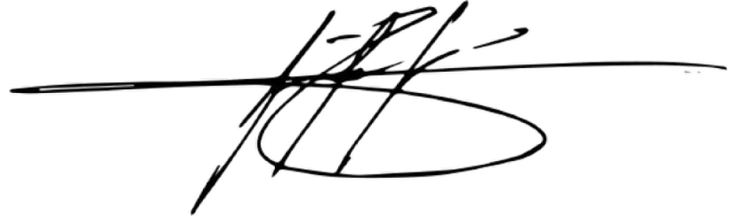

LIC. RAMIRO GODINEZ ESPINOZA DIRECTOR GENERAL

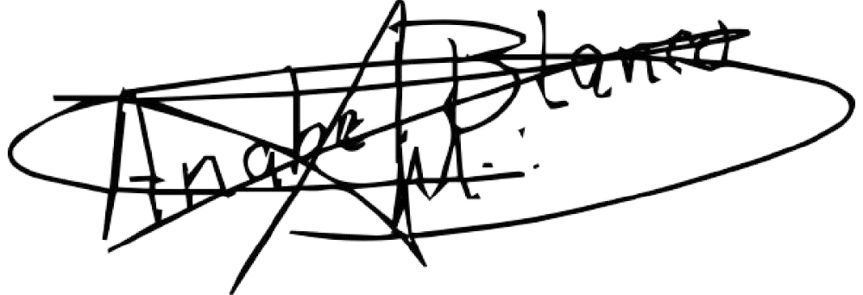

# L.C. ANABEL BLANCO MORFIN DEPTO. DE SERVICIOSADMINISTRATIVOS